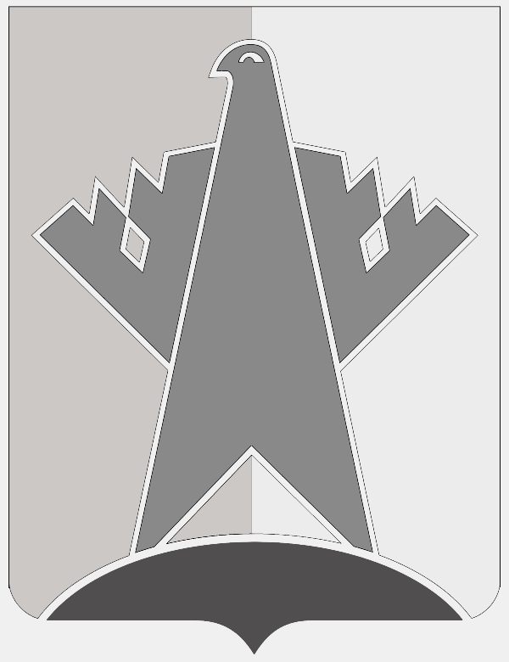

АДМИНИСТРАЦИЯ СУРГУТСКОГО МУНИЦИПАЛЬНОГО РАЙОНА
ХАНТЫ-МАНСИЙСКОГО АВТОНОМНОГО ОКРУГА – ЮГРЫ

ПОСТАНОВЛЕНИЕ

10 августа 2023 года № 2135
г. Сургут

О проведении районного конкурса
«Мой двор – моя гордость» в 2023 году

В целях определения лучшей благоустроенной придомовой территории многоквартирного дома Сургутского района, во исполнение постановления администрации Сургутского района от 20.01.2021 № 174-нпа «Об утверждении муниципальной программы Сургутского района "Совершенствование жилищно-коммунального хозяйства в Сургутском районе"», на основании распоряжения администрации Сургутского района от 14.10.2022 № 548-р «О наделении полномочиями и признании утратившими силу распоряжений администрации Сургутского района»:
- Провести районный конкурс «Мой двор – моя гордость» в 2023 году
в сроки, установленные настоящим постановлением.
- Утвердить положение о проведении районного конкурса «Мой двор – моя гордость» в 2023 году согласно приложению 1 к настоящему постановлению.
- Утвердить состав конкурсной комиссии по конкурсному отбору участников конкурса «Мой двор – моя гордость» в 2023 году для допуска
к участию в интернет-голосовании (конкурсная комиссия) согласно приложению 2 к настоящему постановлению.
- Разместить настоящее постановление на официальном сайте Сургутского муниципального района Ханты-Мансийского автономного округа – Югры.
- Контроль за выполнением настоящего постановления оставляю за собой.

Заместитель главы Сургутского района –
директор департамента жилищно-
коммунального хозяйства, экологии,
транспорта и связи К.Ю. Карпеткин
Приложение 1 к постановлению
администрации Сургутского района
от 10 августа 2023 года № 2135

Положение

о проведении районного конкурса «Мой двор – моя гордость»

в 2023 году

Глава 1. Общие положения

1. Настоящее положение определяет порядок организации и проведения районного конкурса «Мой двор – моя гордость» в 2023 году (далее – конкурс).

2. Учредитель конкурса – администрация Сургутского района.

Глава 2. Цели и задачи конкурса

1. Конкурс проводится в целях:
- повышения уровня благоустройства дворовых территорий Сургутского района;
- поддержки лучших художественно-оформительских решений, оригинальных идей, новаторских подходов по созданию эстетически привлекательной среды дворовых территорий.
2. Задачи конкурса:
- привлечение жителей Сургутского района к активному участию в благоустройстве дворов;
- раскрытие творческого потенциала жителей Сургутского района и стимулирование их стремления к повышению качества оформления дворов, поиску новых приёмов и индивидуальных дизайнерских и художественных решений;
- обобщение и распространение положительного опыта в данной сфере на территории муниципального образования Сургутский район;
- повышение ответственности населения за соблюдение чистоты и порядка.

Глава 3. Условия участия в конкурсе

1. Конкурс проводится среди придомовых территорий многоквартирных домов, расположенных на территории Сургутского района.
2. В конкурсе могут участвовать представители: совета многоквартирного дома, товарищества-собственников жилья, жилищно-строительных кооперативов, расположенных на территории Сургутского района, чья придомовая территория представлена для участия в конкурсе (далее – участники).

Глава 4. Условия и порядок проведения конкурса

1. К участию в конкурсе допускаются участники, соответствующие критериям конкурсного отбора, установленным в главе 5 настоящего положения и подавшие заполненную заявку согласно приложению 1 к настоящему положению, согласие на обработку персональных данных согласно приложению 2 к настоящему положению по 31 августа 2023 года по адресу электронной почты: lyisikap@admsr.ru, с обязательной пометкой «Мой двор – моя гордость». К заявке обязательно прилагаются фотоматериалы дворовой территории.
Участники конкурса предоставляют заявку на участие в конкурсе с приложением материалов, иллюстрирующих летнее оформление дворовой территории, в цифровом виде (не менее 10 фотографий, коллажи (оригинальное изображение из нескольких или множества фотографий и картинок) не допускаются).
2. Заявки и фотоматериалы, представленные после срока, указанного в пункте 1 главы 6 настоящего положения, не рассматриваются.
3. Конкурс проводится в 2 этапа:
- 1 этап – конкурсный отбор участников конкурсной комиссией для зрительского интернет-голосования на интернет-портале One click «Сургутский район» (далее – интернет голосование);
- 2 этап – интернет-голосование на интернет-портале One click «Сургутский район» по определению победителей.

Глава 5. Критерии конкурсного отбора

1. Критерии конкурсного отбора для допуска к участию в интернет-голосовании в районном конкурсе «Мой двор – моя гордость» в 2023 году:
- озеленение двора многоквартирного дома, наличие обустроенных клумб или цветников у подъездов дома и (или) на придомовой территории многоквартирного дома, газонов, их регулярная очистка, своевременная обрезка кустарников и деревьев;
- наличие дополнительных оригинальных элементов благоустройства, выполненных силами жителей данного многоквартирного дома, эстетическое оформление прилегающей к многоквартирным домам территории;
- содержание в исправном состоянии ограждений, заборов, палисадников;
- удовлетворительное общее санитарное состояние дворовой территории;
- наличие адресного хозяйства (аншлаг – табличка на здании с указанием названия улицы, номера дома и т. п ), которое должно быть хорошо закреплено и ясно читаемо.

Глава 6. Сроки проведения конкурса

1. Приём заявок и фотоматериалов осуществляется с 10 по 31 августа 2023 года по адресу электронной почты департамента жилищно-коммунального хозяйства, экологии, транспорта и связи администрации Сургутского района:lyisikap@admsr.ru.
2. С 01 по 08 сентября 2023 – конкурсный отбор участников конкурсной комиссией для зрительского интернет-голосования на интернет-портале One click «Сургутский район».
3. С 11 по 18 сентября 2023 – интернет-голосование на интернет-портале
One click «Сургутский район».
4. 21 сентября 2023 года – подведение итогов.

Глава 7. Организаторы конкурса

1. Организатор конкурса: департамент жилищно-коммунального хозяйства, экологии, транспорта и связи администрации Сургутского района.
2. Отдел содержания и ремонта жилищного фонда управления жилищного хозяйства и экологии департамента жилищно-коммунального хозяйства, экологии, транспорта и связи администрации Сургутского района:
- осуществляет общее руководство организации и проведения конкурса;
- осуществляет приём заявок и фотоматериалов;
- организует работу конкурсной комиссии, указанной в главе 8 настоящего положения, для отбора участников для проведения зрительского интернет-голосования на интернет-портале One click «Сургутский район»;
- организует онлайн голосование на интернет-портале One click «Сургутский район»;
- организует подведение итогов и церемонию награждения.
3. Организатор конкурса оставляет за собой право использовать присланные на конкурс фотоматериалы без согласования с участником, в соответствии с законодательством об авторских правах, но при этом гарантируют предоставление информации об авторстве.

Глава 8. Конкурсная комиссия

1. Оценку представленных на конкурс заявок осуществляет конкурсная комиссия, состав которой утверждён приложением 2 к настоящему постановлению.
2. Количество членов конкурсной комиссии – не менее 5 человек. Руководство работой конкурсной комиссии осуществляет председатель конкурсной комиссии, а в его отсутствие – заместитель председателя конкурсной комиссии.
3. Конкурсная комиссия правомочна, если на её заседании присутствуют не менее 2/3 от общего числа её членов. Каждый член конкурсной комиссии имеет 1 голос.
В случае отсутствия члена конкурсной комиссии (отпуск, командировка, болезнь и другое) на заседании присутствует лицо, исполняющее его обязанности по должности на основании распоряжения (приказа) работодателя.
4. Решение конкурсной комиссии принимается большинством голосов
и оформляется протоколом, который ведёт секретарь и подписывается всеми членами конкурсной комиссии. При равенстве голосов голос председательствующего является решающим.
5. Конкурсная комиссия:
- рассматривает заявку, проводит осмотр дворовых территорий и их оценку согласно критериям, указанным в главе 5 настоящего положения;
- определяет участников для интернет-голосования на интернет-портале
One click «Сургутский район».
6. Конкурсная комиссия отклоняет заявки участников:
- не соответствующие условиям, предусмотренных главой 3 настоящего положения;
- не соответствующие критериям, предусмотренных главой 5 настоящего положения.
7. Не подлежат оценке конкурсной комиссии заявки:
- поступившие по истечении срока, установленного в пункте 1 главы 6 настоящего положения;
- содержащие текст, не поддающийся прочтению, информацию экстремистской направленности, нецензурные либо оскорбительные выражения, недостоверную информацию.

Глава 9. Награждение

1. Дата и место проведения награждения определяется организатором конкурса.
2. Награждение проводится с вручением диплома и подарочного сертификата:
- победителю, занявшему первое место номиналом 17 тыс. рублей;
- победителю, занявшему второе место номиналом 14 тыс. рублей;
- победителю, занявшему третье место номиналом 12 тыс. рублей.

Глава 10. Финансовое обеспечение

1. Расходы по организации и проведению конкурса производятся
в соответствии с бюджетной сметой департамента жилищно-коммунального хозяйства, экологии, транспорта и связи администрации Сургутского района
на текущий финансовый год.

Приложение 1 к положению

Заявка
на участие в районном конкурсе «Мой двор – моя гордость» в 2023 году

- Фамилия, имя, отчество заявителя _________________________________________________________________

- Номинация _________________________________________________________________

- Наименование совета дома, товарищества-собственников жилья, жилищно-строительного кооператива _________________________________________________________________

- Адрес_______________________________________________________

- Контактные телефоны _________________________________________________________________

- Дата подачи заявки ___________________________________________
________________________
подпись
Приложение 2 к положению

Согласие на обработку персональных данных

Я,
(Ф.И.О. субъекта персональных данных)

(адрес субъекта персональных данных)

(наименование, серия номер основного документа, удостоверяющего личность, дата выдачи, кем выдан)

в соответствии со статьёй 9 Федерального закона от 27.07.2006 № 152-ФЗ «О персональных данных», являясь участником районного конкурса «Мой двор – моя гордость» своей волей
и в своём интересе выражаю согласие департаменту жилищно-коммунального хозяйства, экологии, транспорта и связи администрации Сургутского района, находящемуся по адресу: 628416, Российская Федерация, ХМАО – Югра, г. Сургут, ул. Бажова, 16, (далее – оператор)
на автоматизированную, а также без использования средств автоматизации обработку моих персональных данных, включая: сбор, систематизацию, накопление, хранение, уточнение (обновление, изменение), использование, распространение (в том числе передачу), обезличивание, блокирование, уничтожение следующих моих персональных данных:
- фамилия, имя, отчество, год, месяц, дата и место рождения, адрес регистрации места жительства, фактического проживания, домашний телефон, мобильный телефон;
- сведения об образовании, квалификации;
- паспортные данные, индивидуальный идентификационный номер налогоплательщика, номер страхового свидетельства ПФР, обрабатываемых с целью:
- ведения бюджетного, налогового и статистического учёта и отчётности обслуживаемых юридических лиц в соответствии с требованиями действующего законодательства Российской Федерации;
- формирования полной и достоверной информации о финансово-хозяйственной деятельности обслуживаемых юридических лиц и их имущественном положении;
- обеспечения информацией, необходимой пользователям бухгалтерской отчётности для контроля за соблюдением законодательства Российской Федерации при осуществлении обслуживаемыми лицами фактов хозяйственной жизни и их целесообразностью, наличием, движением, использованием финансовых обязательств, имущества и денежных средств в соответствии с утверждёнными нормами, нормативами и сметами.
Настоящее согласие вступает в силу с момента его подписания и действует до ликвидации департамента жилищно-коммунального хозяйства, экологии, транспорта и связи администрации Сургутского района, и может быть отозвано путём подачи оператору письменного заявления об указанном отзыве в произвольной форме, если иное не установлено законодательством Российской Федерации.

«___»__________ 20___г. _________ ______________ (подпись) (Ф.И.О.)

Приложение 2 к постановлению
администрации Сургутского района
от 10 августа 2023 года № 2135

Состав конкурсной комиссии по конкурсному отбору участников конкурса
«Мой двор – моя гордость» в 2023 для допуска к участию
в интернет-голосовании (конкурсная комиссия)

- заместитель директора департамента – начальник управления жилищного хозяйства и экологии департамента жилищно-коммунального хозяйства, экологии, транспорта и связи администрации Сургутского района, председатель конкурсной комиссии

- начальник отдела содержания и ремонта жилищного фонда управления жилищного хозяйства и экологии департамента жилищно-коммунального хозяйства, экологии, транспорта и связи администрации Сургутского района, заместитель председателя конкурсной комиссии

- главный специалист отдела содержания и ремонта жилищного фонда управления жилищного хозяйства и экологии департамента жилищно-коммунального хозяйства, экологии, транспорта и связи администрации Сургутского района, секретарь конкурсной комиссии

Члены конкурсной комиссии:

- начальник службы по организации благоустройства управления жилищного хозяйства и экологии департамента жилищно-коммунального хозяйства, экологии, транспорта и связи администрации Сургутского района

- начальник организационного отдела управления жилищного хозяйства и экологии департамента жилищно-коммунального хозяйства, экологии, транспорта и связи администрации Сургутского района
- муниципальный жилищный инспектор отдела содержания и ремонта жилищного фонда управления жилищного хозяйства и экологии департамента жилищно-коммунального хозяйства, экологии, транспорта и связи администрации Сургутского района

